МІНІСТЕРСТВО ОСВІТИ ТА НАУКИ УКРАЇНИ
ДЕРЖАВНИЙ УНІВЕРСИТЕТ ТЕЛЕКОМУНІКАЦІЙ

ЗАТВЕРДЖУЮ
В.о. ректора Державного університету
телекомунікацій
професор В.Б. Толубко
______ жовтня 2013 року

МЕТОДИЧНИЙ ПОСІБНИК
з організації виконання
та захисту кваліфікаційних робіт студентами
Державного університету телекомунікацій

Керівний документ для дипломників Державного університету телекомунікацій, їх керівників та рецензентів

Київ 2013
Розглянуто та затверджено на засіданні
Вченої ради ДУТ, протокол № ___ від ___ ______________ 2013 року

Методичний посібник про дипломне проектування для дипломників Державного університету телекомунікацій, їх керівників та рецензентів.

Укладачі: кандидат військових наук, доцент Чугуй Г.Є., кандидат технічних наук, доцент Жураковський Б.Ю., Ніколова О.О., Рогожніков І.В., Стежко С.О. - Київ: ДУТ, – 2013, - 44С.

Викладено вимоги до змісту, структури та оформлення дипломного проекту (роботи), наведені необхідні додатки (титульний аркуш, приклади оформлення реферату, бібліографічного опису, посилань та ін.)

ЗМІСТ

1 ЗАГАЛЬНІ ПОЛОЖЕННЯ..........................................................................  1.1 Дипломне проектування, його мета і структура.....................................  1.2 Склад дипломного проекту (роботи).......................................................  1.3 Зміст дипломного проекту........................................................................  1.4 Зміст дипломної роботи............................................................................  1.5 Порядок проектування..............................................................................  1.6 Підготовка дипломного проекту (роботи) до захисту............................  1.7 Захист дипломних проектів (робіт)..........................................................  2 вимоги до структурних елементів дипломного  проекту (РОБОТИ)...................................................................................  2.1 Завдання на дипломне проектування......................................................  2.2 Загальні вимоги до пояснювальної записки...........................................  2.3 Загальна частина пояснювальної записки..............................................  2.4 Вступ..........................................................................................................  2.5 Основна частина пояснювальної записки..............................................  2.6 Техніко – економічне обґрунтування......................................................  2.7 Охорона праці............................................................................................  2.8 Висновки....................................................................................................  2.9 Перелік посилань......................................................................................  2.10 Додатки.....................................................................................................  2.11 Демонстраційні креслення......................................................................  3 Основні правила оформлення дипломного проекту  (роботи).....................................................................................................  - Загальні вимоги.........................................................................................  - Нумерація сторінок пояснювальної записки.........................................  - Нумерація розділів, підрозділів, пунктів, підпунктів...........................  - Ілюстрації...................................................................................................  - Таблиці.......................................................................................................  - Формули та рівняння................................................................................  - Посилання..................................................................................................  - Додатки......................................................................................................  - Правила оформлення графічної частини................................................  Додаток А Приклад оформлення окремих складових дипломного  проекту..............................................................................................................  Додаток А.1 Титульний аркуш.......................................................................  Додаток А.2 Завдання......................................................................................  Додаток А.3 Реферат........................................................................................  Додаток А.4 Зміст............................................................................................  Додаток А.5 Висновки.....................................................................................  Додаток А.6 Демонстраційні креслення........................................................  Додаток А.7 Кутовий штамп демонстраційних аркушів.............................  Додаток А.8 Оформлення заголовків, тексту та формул.............................  Додаток А.9 Перелік посилань.......................................................................  Додаток Б Приклад оформлення окремих складових дипломної  роботи................................................................................................................  Додаток Б.1 Титульний аркуш........................................................................  Додаток Б.2 Завдання......................................................................................  Додаток Б.3 Реферат........................................................................................  Додаток Б.4 Зміст.............................................................................................  Додаток В Приклад відгуку керівника по дипломному проекту (роботи).............................................................................................................  Додаток Г Приклад рецензії рецензента по дипломному проекту (роботи).............................................................................................................. | 5  5  5  5  6  7  7  9  10  10  10  10  12  12  13  14  14  14  14  15  15  15  16  17  17  17  18  18  19  19  20  21  22  26  27  28  29  32  33  35  36  37  38  40  41  42  43

1. ЗАГАЛЬНІ ПОЛОЖЕННЯ

1.1. Дипломне проектування, його мета і структура

Дипломне проектування є заключним етапом навчання студентів та має за мету:
а) систематизація, закріплення і розширення теоретичних і практичних знань за фахом та використання їх під час розв'язання конкретних наукових, технічних, економічних і виробничих задач;
б) розвиток навичок проведення самостійної роботи і оволодіння методикою дослідження й експериментування під час розв'язання проблем і питань, які розроблюються в дипломному проекті (дипломній роботі);
в) з'ясування підготовленості студентів до самостійної за отриманою кваліфікацією роботи.
Дипломний проект (робота) є найважливішим підсумком підготовки спеціалістів з відповідного напряму навчання, у зв'язку з чим зміст проекту або роботи та рівень їх захисту враховуються як один із основних критеріїв для оцінки якості реалізації відповідної освітньо-професійної програми.

1.2. Склад дипломного проекту (роботи)

Дипломний проект (робота) складаються із завдання на дипломне проектування (далі завдання), пояснювальної записки і демонстраційних аркушів (презентації), які (яка) необхідні (а) для доповіді під час захисту.
Пояснювальна записка є основним документом, який пред’являється студентом при захисті дипломного проекту (роботи). В записці відображаються етапи роботи і результати, що одержані під час її виконання, коротко і чітко розкривається творчий зміст роботи, описуються методи досліджень, розрахунків тощо.

1.3. Зміст дипломного проекту

Теми дипломних проектів зв’язані з технічною розробкою нових або модернізацією інженерних об’єктів: споруд, апаратури, приладів, пристроїв, станцій, ліній та мереж зв'язку, магістралей та програмного забезпечення для них, що відповідає задачам та вмінням, передбачених освітньо-кваліфікаційною характеристикою спеціаліста за спеціальностями.
Тематика дипломних проектів розробляється кафедрами згідно з вимогами кваліфікаційних характеристик фахівців, відповідно до затверджених програм вивчених дисциплін і відображає актуальні проблеми сучасності. Тематика щорічно переглядається та поновлюється відповідно до потреб галузі.
Незалежно від теми, у будь-якому проекті має бути порівняння техніко-економічних показників розробленого об’єкта з досягнутими в діючих сучасних об’єктах.
Усі теми дипломних проектів повинні мати конкретний об’єкт дослідження, бажаним є виконання теми на замовлення керівництва підприємств або установ галузі, яке оформляється відповідним листом-замовленням.
Структура пояснювальної записки дипломного проекту:

- ЗАГАЛЬНА ЧАСТИНА;
- ВСТУП;
- ОСНОВНА ЧАСТИНА;
- ТЕХНІКО – ЕКОНОМІЧНЕ ОБҐРУНТУВАННЯ;
- ПИТАННЯ ОХОРОНИ ПРАЦІ, НАВКОЛИШНЬОГО СЕРЕДОВИЩА;
- ЗАКЛЮЧНА ЧАСТИНА;
- ДОДАТКИ.

Приклади оформлення окремих складових дипломного проекту наведено в Додатку А.
Якщо в процесі проектування виготовлявся діючий макет, то в пояснювальної записці описуються методика та результати випробувань макета.

1.4. Зміст дипломної роботи

Теми дипломних робіт зв’язані з теоретичними або експериментальними дослідженнями об'єкта, пристрою або системи. Результатом дипломної роботи може бути аналіз чи синтез об'єкта; розроблення методів, алгоритмів чи програм; інформаційного забезпечення, моделюванню роботи об’єкта і його взаємодія з іншими системами та пристроями, отримання нових аналітичних залежностей тощо.
На основі виконаних досліджень повинні формулюватися конкретні рекомендації щодо використання одержаних результатів на практиці.
Тематика дипломних робіт розробляється кафедрами згідно з вимогами кваліфікаційних характеристик фахівців, відповідно до затверджених програм вивчених дисциплін і відображає актуальні науково-дослідні проблеми сучасності. Тематика щорічно переглядається та поновлюється.
Структура пояснювальної записки дипломної роботи:

- ЗАГАЛЬНА ЧАСТИНА;
- ВСТУП;
- ОСНОВНА ЧАСТИНА;
- ЗАКЛЮЧНА ЧАСТИНА;
- ДОДАТКИ.
Приклади оформлення окремих складових дипломної роботи наведено в Додатку Б.

1.5. Порядок проектування

1. Тема дипломного проекту (роботи) закріплюється за студентом за його особистою заявою та наказом ректора до початку переддипломної практики. Назва теми в наказі, завданні, пояснювальної записці та на демонстраційних аркушах (презентації) повинні збігатись.
2. Керівник проекту (роботи) призначається наказом ректора, або за його дорученням - деканом факультету.
3. Обов'язки керівника:
- обговорення з дипломником теми проекту (роботи) та складання завдання на дипломне проектування;
- складання програми переддипломної практики;
- допомога дипломнику в розробленні календарного плану роботи над темою;
- рекомендації щодо основної літератури за темою дипломного проекту (роботи);
- консультації дипломника з усіх питань проектування в призначений час;
- систематичний контроль виконання календарного плану проектування;
- перевірка всіх матеріалів, що складають дипломний проект (роботу);
- складання відгуку про хід та результати дипломного проектування;
- присутність на захисті дипломного проекту (роботи).
Керівник, має. право бути присутнім під час обговорення результатів захисту на засіданні ДЕК.
4. Для підвищення якості дипломних проектів при розробці техніко-економічного обґрунтування та питань охорони праці та навколишнього середовища залучаються консультанти з цих дисциплін.

1.6. Підготовка дипломного проекту (роботи) до захисту

Дипломний проект (робота) та демонстраційні аркуші з підписами дипломника пред'являються керівнику для підпису та надання відгуку.
Керівник у своєму відгуку характеризує дипломника як фахівця та його роботу під час проектування, зокрема:
- відповідність результатів проектування сучасному стану науки та техніки;
- теоретичну та інженерну підготовку дипломника;
- уміння дипломника користуватися навчальною, довідковою та науково-технічною літературою;
- ініціативу, працездатність, сумлінність дипломника та самостійність його роботи над проектом;
- здатність дипломника до інженерної чи науково-дослідної роботи;
- наявність практичної цінності проекту (роботи) та її обґрунтування (проектування на замовлення підприємства, установи, оригінальність розробки, прийнятих рішень тощо).
Наприкінці відгуку керівник робить висновок щодо можливості допуску дипломника до захисту.
Якщо керівник не є співробітником ДУТ, то його підпис під відгуком обов'язково засвідчується печаткою відділу кадрів місця його роботи. Приклад відгуку керівника дипломного проекту (роботи) наведено в Додатку В.
Консультанти з техніко-економічного обґрунтування та питань охорони праці та навколишнього середовища проекту перевіряють відповідні розділи і засвідчують їх правильність своїм підписом на титульному листі.
Нормоконтролер кафедри економіки перевіряє оформлення пояснювальної записки та демонстраційних креслень і засвідчує відповідність діючим вимогам своїм підписом на титульному листі та кресленнях.
Оправлена текстова частина та демонстраційні аркуші разом із відгуком керівника передаються завідувачу кафедрою.
Завідувач кафедри при наявності показників, що наведені вище своїм підписом допускає проект (роботу) до рецензування.
Рецензент у своєї рецензії характеризує дипломний проект або дипломну роботу та оцінює:
- актуальність теми;
- відповідність дипломного проекту (роботи) завданню на проектування та виконання вихідних даних;
- правильність виконаних розрахунків;
- якість та техніко-економічну доцільність прийнятих інженерних рішень;
- використання у проекті (роботі) новітньої науково-технічної літератури;
- грамотність, ясність, послідовність викладення тексту та якість оформлення проекту (роботи);
- недоліки проекту (роботи) та пояснення, як вони впливають на якісні показники проекту (роботи) та його оцінку.
Примітка. Рецензія рецензента, який позбавлений, критичних зауважень, вважається недійсним.
Наприкінці рецензії вказує загальну оцінку дипломного проекту (роботи) - «відмінно», «добре», «задовільно» чи «незадовільно» та робить висновок щодо можливості надання дипломнику кваліфікації інженера.
Якщо рецензент не є співробітником Університету, то його підпис під рецензією обов'язково засвідчується печаткою відділу кадрів місця його роботи. Типовий бланк рецензії та приклад його заповнення наведено в Додатку Г.
Завідувач кафедри за результатами позитивної рецензії направляє дипломний проект чи дипломну роботу для попереднього захисту на кафедрі.
Попередній захист на кафедрі проводиться комісією, яка призначається завідувачем кафедри, не менше як за п’ять днів до захисту проекту (роботи) в державній екзаменаційній комісії (ДЕК) з обов’язковою присутністю студента – автора проекту (роботи).
На підставі позитивного рішення комісії завідувач кафедри підписує проект (роботу) до захисту.
Дипломні проекти (роботи), які не пройшли попередній захист на кафедрі, до основного захисту на засіданні Державної екзаменаційної комісії допускаються тільки по окремому дозволу проректору Університету або директора відповідного інституту.
Встановленим порядком в відповідному інституті проект (роботу) з підписом зав. кафедри направляють в Державну екзаменаційну комісію (ДЕК) для захисту.

1.7 Захист дипломних проектів (робіт)

На засіданні ДЕК оголошується характеристика дипломника та його академічна довідка, а потім дипломнику надасться 10-15 хвилин для доповіді основних результатів проекту (роботи).
У доповіді дипломник має висвітлити:
- постановку задачі;
- предмет проектування (що розроблено);
- відповідність розробки нормам, стандартам, новітнім тенденціям;
- прийняті способи розв'язання поставленої задачі;
- обсяг виконаних робіт;
- основні результати проекту (роботи).
Під час доповіді мають бути використані всі демонстраційні аркуші (презентація). При цьому не слід зупинятися на принципах дії відомої апаратури або обладнання.
Доповідь дипломника має бути державною мовою. Дозволяється за погодженням з ДЕК також доповідати однією з іноземних мов: російською, англійською, німецькою чи французькою.
Члени ДЕК задають запитання, дипломник відповідає на запитання членів ДЕК. Мова відповідей має бути такою, на якій надано запитання. Під час доповіді та відповідей дипломник повинен звертатися до членів ДЕК.
Після закінчення доповіді дипломника на питання членів ДЕК, оголошується рецензія та попередня оцінка, яку пропонує рецензент. Оголошується відгук керівника та надається йому слово.
Результати захисту оголошуються головою ДЕК того ж дня після підсумкового засідання ДЕК за результатами роботи комісії за день.

2. ВИМОГИ ДО СТРУКТУРНИХ ЕЛЕМЕНТІВ ДИПЛОМНОГО ПРОЕКТУ (РОБОТИ)

2.1. Завдання на дипломне проектування

Завдання на дипломне проектування видається керівником проекту (роботи) до початку переддипломної практики.
Завдання містить вихідні дані, які необхідні для виконання дипломного проекту (роботи).
У завданні не слід передбачати повторення однотипних розрахунків.
Завдання може передбачати використання комп’ютерної техніки.
У завданні надається склад пояснювальної записки та перелік обов'язкових демонстраційних креслень.
У завданні наведено календарний план виконання дипломного проекту (роботи).
Оформлене на типовому бланку завдання підписується керівником, консультантами з техніко – економічного обґрунтування і питань охорони праці та навколишнього середовища, дипломником і затверджується завідувачем кафедри до початку переддипломної практики.
Форма типового завдання на проектування та приклад заповнення завдання на дипломний проект наведено в Додатку А.1, приклад заповнення завдання на дипломну роботу – в Додатку Б.1.

2.2. Загальні вимоги до дипломного проекту (роботи)

Обсяг текстової частини пояснювальної записки з ілюстраціями (без додатків) має становити 70 - 80 сторінок рукописного або 60 – 70 комп'ютерного (машинописного) тексту. Обсяг додатків не обмежується.
Не дозволяється приводити в проекті (роботі) текстуальні положення з підручників та інших видань, а також описувати принцип дії існуючої апаратури або обладнання.
Якщо в проекті (роботі) представлені результати колективних досліджень, тоді в текстовій частині має бути чітко вказано, яка доля участі належить дипломнику.
За всі рішення, які прийняті в дипломному проекті (роботі), а також достовірність усіх даних, у тому числі вихідних, відповідає дипломник – автор проекту (роботи).

2.3. Зміст загальної частини пояснювальної записки

Загальна частина пояснювальної записки містить такі структурні елементи:
- ТИТУЛЬНИЙ АРКУШ;
- РЕФЕРАТ;
- ЗМІСТ;
- ПЕРЕЛІК УМОВНИХ ПОЗНАЧЕНЬ, СИМВОЛІВ, ОДИНИЦЬ, СКОРОЧЕНЬ, ТЕРМІНІВ.
2.3.1. Титульний аркуш
Титульний аркуш є першою сторінкою дипломного проекту (роботи) і містить:
- найменування міністерства (відомства), якому підпорядковано навчальний заклад;
- найменування вищого навчального закладу;
- назву проекту (роботи);
- прізвище, ім’я, по батькові студента;
- науковий ступень, наукове звання, прізвище, ім’я, по батькові керівника, консультантів, нормо контролера та рецензента;
- місто та рік.
На титульному аркуші обов’язково зазначається направлення на рецензію та допуск до захисту.
Приклад оформлення титульного аркушу на дипломний проект наведено в Додатку А.2, дипломну роботу – в Додатку Б.2.

2.3.2. Реферат
Реферат призначений для швидкого знайомства з дипломним проектом (роботою). Він має бути стислим, інформативним і містити основні відомості про дипломний проект (роботу). Розміщується реферат на окремій сторінці.
Реферат повинен відображати:
- відомості про обсяг пояснювальної записки, кількість аркушів, ілюстрацій, таблиць, додатків, джерел згідно з переліком посилань;
- об’єкт дослідження (для дипломної роботи) або розроблення (для дипломного проекту);
- мету роботи;
- методи дослідження або розроблення;
- досягнуті результати та їх новизна;
- рекомендації щодо використання результатів розробки;
- галузь застосування;
- економічну ефективність;
- ключові слова.
Ключові слова (від 5 до 15 слів чи словосполучень) є визначальними для розкриття суті проекту (роботи). Вони пишуться (друкуються) великими літерами в називному відмінку і розміщуються в кінці реферату. Суть використання всіх ключових слів пояснюється в тексті реферату.
Приклад складення реферату наведено в Додатках А.3 та Б.3.

2.3.3. Зміст
Зміст розташовується безпосередньо після реферату, починаючи з нової сторінки. До змісту включають усі складові частини дипломного проекту (роботи): перелік умовних позначень, символів, одиниць, скорочень, термінів, вступ, послідовно перелічені назви усіх розділів, підрозділів, висновки, рекомендації, перелік посилань, назви додатків. Назви складових частин пишуться на тій мові, на якій вони написані в тексті. Номери сторінок показують початок зазначеного матеріалу. Приклад складення змісту наведено в Додатках А.4, Б.4.
2.3.4. Перелік умовних позначень, символів, одиниць, скорочень, термінів
Усі прийняті у дипломному проекті (роботі) малопоширені умовні значення, символи, одиниці, скорочення, терміни пояснюються в переліку, який розміщується безпосередньо після змісту, починаючі з нової сторінки. Незалежно від цього за першої появою цих елементів у тексті наводять їх розшифровку. Перелік треба друкувати двома колонками, в яких зліва за абеткою наводять скорочення, справа - їх детальну розшифровку.
2.4 Вступ
Вступ розташовують після переліку умовних позначень, символів, одиниць скорочень і термінів (якщо він є), починаючи з нової сторінки. У вступі розкривають сутність і стан задачі та її значущість, актуальність та доцільність роботи для розвитку зв’язку, підстави та вихідні дані для розробки.
У вступі дипломного проекту потрібно розкрити технічні задачі, що поставлені завданням, привести аналоги інженерних телекомунікаційних об’єктів, що підлягають розробці, та основні технічні рішення і характеристики відомих аналогів.
У вступі дипломної роботи відображають мету роботи і задачі, які необхідно вирішити для досягнення поставленої мети, об'єкт і предмет дослідження, перелік використаних методів дослідження для досягнення поставленої в роботі мети з визначенням, що саме досліджувалось тим чи іншим методом, оцінка сучасного стану проблеми на основі аналізу вітчизняної і зарубіжної науково-технічної літератури та патентного пошуку із зазначенням практично вирішених задач, існуючих проблем, провідних фірм, вчених і спеціалістів у даній предметній галузі, світові тенденції розв'язання поставлених задач, галузь застосування результатів.

2.5 Основна частина пояснювальної записки

В основної частині пояснювальної записки, яка вміщується після вступу, починаючи з нової сторінки, викладають суть проектування чи дослідження.
Суть роботи - це викладання відомостей про предмет проектування чи дослідження, необхідних і достатніх для розкриття сутності даної роботи (опис теорії, методів, характеристик створеного об'єкта, принципів дії об'єкта, основних принципових рішень, що дають уявлення про його устрій і т. ін.) та її результатів.
Суть роботи викладають, поділяючи матеріал на розділи. Кожний розділ починають з нової сторінки. Розділи можна поділяти на підрозділи (не менш двох) і пункти. Пункти, якщо це необхідно, поділяють на підпункти. Кожен пункт і підпункт повинен містити закінчену інформацію. Повні докази або подробиці дослідження можна розмістити у Додатках.
В розділах основної частини подають огляд літератури за темою, вибір напрямків досліджень; виклад загальної методики і основних методів досліджень; експериментальну частину і методику досліджень; відомості про проведені теоретичні і (або) експериментальні дослідження; аналіз і узагальнення результатів досліджень.
У першому розділі рекомендується розглядати загальні теоретичні підходи до проблеми дослідження з використанням літературних джерел з досліджуваної тематики, можливе порівняння різних точок зору, використання опублікованих даних із посиланням на джерела.
У другому та третьому розділах забезпечують логічну послідовність проектування чи дослідження, поєднують набуті теоретичні знання та вміння використовувати вибрані методи і певний методичний інструментарій.
Текст має бути чітким і не допускати різних тлумачень. При цьому використовуються терміни, позначення та визначення, рекомендовані в ДСТУ, навчальній та спеціальній літературі.

2.6 Техніко-економічне обґрунтування

Техніко-економічне обґрунтування може зосереджуватися в якомусь розділі або супроводжувати вибір кожного варіанта.
Техніко-економічне обґрунтування має давати відповіді на питання:
- обґрунтування актуальності теми проекту (роботи);
- обґрунтування вибору варіанта;
- оцінка техніко-економічної ефективності розробки.
Обґрунтування наводиться за наступним приблизним планом:
- порівняння показників об'єктів, які розробляються, з існуючими сучасними;
- оцінка новизни рішень, які пропонуються;
- мета проекту (роботи) і корисний ефект, який очікується від наслідків проектування.
Основним критерієм обґрунтування вибору варіанта є забезпечення заданих технічних показників з найменшими витратами.
Зростання витрат також є допустимим, якщо є хоч один із наступних випадків:
- отримана принципово нова якість (наприклад, аналогова система передачі замінена цифровою);
- визначені лімітні (межові) ціни, за яких розробка буде доцільною;
- обґрунтовано прогноз зниження витрат.
Оцінка техніко-економічної ефективності має завершувати основний зміст проекту (роботи).
2.6.7 Вартість повинна бути визначена в одиницях національної валюти - гривнях
Якщо оцінка техніко-економічної ефективності не проводиться, то це має бути обґрунтовано та узгоджено з кафедрою, яка відповідає за економічне навчання.

2.7 Охорона праці

Заходи щодо охорони праці можуть бути виділені в окремий розділ із відповідним найменуванням, або розподілені за розділами проекту (роботи).
Незалежно від того, де обговорюються питання охорони праці, слід пояснити. наступне:
- категорію електро- або іншої небезпеки (ураження струмом, опромінення ВЧ, НВЧ тощо);
- заходи щодо захисту персоналу;
- засоби, особистого захисту.

2.8 Висновки

Висновки розміщують безпосередньо після основної частини, починаючи з нової сторінки. У висновках проводиться аналіз (оцінка) отриманих результатів, можливе використання результатів роботи; народногосподарську чи наукову значущість роботи.
Текст висновків може поділятися на пункти. Приклад оформлення висновків дипломного проекту наведено в Додатку А.5.

2.9 Перелік посилань

Перелік посилань розміщується, починаючи з нової сторінки, і містить у собі ті книги, підручники, навчальні посібники тощо, що були використані під час виконання роботи та на які є посилання.
Бібліографічні описи в переліку посилань подають в порядку, за якими вони вперше згадуються в тексті. Написання літератури в переліку посилань виконуються на мові оригіналу за бібліографічними правилами.

2.10. Додатки

У додатках до дипломного проекту (роботи) розміщують матеріал, який є необхідним для повноти проекту (роботи), але через великий обсяг чи способи подання не може бути розміщений в основній частині.
У додатки можуть бути включені: фотографії, карти, проміжні математичні докази та розрахунки, ілюстрації, методики та опис комп'ютерних програм, опис нової апаратур та приладів, що використовувались під час проведення експериментів, протоколи випробувань тощо.

2.11 Демонстраційні аркуші

Демонстраційні аркуші (далі - аркуші) мають із достатньою повнотою відображати сутність проекту (роботи), тобто того, що спроектовано чи розроблено.
На аркушах розміщують розроблений у проекті (роботі); матеріал: схеми, зображення трас, діаграми, епюри, алгоритми, формули тощо. Приклади. назв демонстраційних аркушів наведені в зразках завдань на проектування (Додаток А.1, Б.1) та зразках демонстраційних креслень (Додаток А.6).
Кількість аркушів має бути не менше чотирьох. Один з аркушів дипломного проекту повинен бути присвяченим техніко-економічним показникам.
Якщо пред'являється макет розробленого пристрою, про який йдеться в дипломному проекті, або результати експериментальних досліджень, що виконувались в дипломної роботі, то кількість аркушів може зменшуватись до трьох.
Не має бути на аркушах того, що не розроблялось у проекті або роботі (перетин кабелю, вихідні дані для розрахунків, схеми стандартної апаратури тощо).
Аркуші повинні мати кутовий штамп з підписами; дипломника, керівника, рецензента, нормоконтролера та завідуючого кафедри (Додаток А.7).

3 ОСНОВНІ ПРАВИЛА ОФОРМЛЕННЯ ДИПЛОМНОГО ПРОЕКТУ (РОБОТИ)

3.1. Загальні вимоги

Дипломний проект (робота) є звітною документацією студента у сфері техніки та науки і повинен мати структуру і .оформлення згідно з ДСТУ 3008-95 „Документація. Звіти у сфері науки і техніки. Структура і правила оформлення”.
Дипломний проект (робота) мають, бути, написані державною мовою. Дозволяється деякі розділи основної частини, (але не більш за 50%) виконувати іноземною мовою (російською, англійською, німецькою чи французькою). Такі складові частини, як титульний аркуш, завдання на дипломний проект (роботу), реферат, вступ, висновки виконуються тільки державною мовою.
Пояснювальна записка виконується на одному боці аркушів білого паперу формату А4 (297x210 мм). За необхідності допускається використання аркушів формату А3 (297х420). Текст виконується рукописним (чорнилом або пастою темного кольору) чи машинописним (через два інтервали) способами або на ЕОМ у редакторі Word з використанням шрифту Times New Roman розміром 14, інтервал одинарний. З боків аркуша залишають поля: ліве - 25 мм, верхнє та нижнє - 20 мм, праве - 10 мм.
Розміщення матеріалу в пояснювальної записці:
- ТИТУЛЬНИЙ АРКУШ;
- ЗАВДАННЯ НА ДИПЛОМНИЙ ПРОЕКТ (РОБОТУ);
- ДВА ЧИСТИХ АРКУША (ДЛЯ ВІДГУКУ КЕРІВНИКА ТА РЕЦЕНЗІЇ);
- РЕФЕРАТ;
- ЗМІСТ;
- ВСТУП;
- ОСНОВНА ЧАСТИНА, ВИКЛАДЕНА ПО РОЗДІЛАХ;
- ТЕХНІКО - ЕКОНОМІЧНЕ ОБҐРУНТУВАННЯ;
- ОХОРОНА ПРАЦІ;
- ВИСНОВКИ;
- ПЕРЕЛІК ПОСИЛАНЬ;
- ДОДАТКИ.
Окремі слова, формули, знаки, які вписують у надрукований текст, мають бути чорного кольору.
Прізвища, назви установ, фірм та інші власні назви наводяться мовою оригіналу.
Структурні елементи “ЗАВДАННЯ”, “РЕФЕРАТ”, “ЗМІСТ”, “Перелік умовних позначень, символів, одиниць, скорочень і термінів” “ВСТУП”, “ВИСНОВКИ”, “ПЕРЕЛІК ПОСИЛАНЬ” не нумеруються, а їх назви правлять за заголовки структурних елементів.
Розділи і підрозділи повинні мати заголовки. Пункти та підпункти можуть мати заголовки.
Заголовки структурних елементів і розділів слід розміщувати посередині рядка і друкувати великими літерами жирним шрифтом без крапки після номера і в кінці, не підкреслюючи.
Заголовки підрозділів, пунктів, підпунктів необхідно починати з абзацного відступу і друкувати малими літерами крім першої великої, не підкреслюючи, без крапки після номера та в кінці жирним шрифтом.
Абзацний відступ повинен бути однаковим впродовж всього тексту і дорівнювати п'яти знакам.
Відстань між заголовком (розділу чи підрозділу) і подальшим чи попереднім текстом має бути не менш, ніж два рядки тексту. Не допускається розміщувати назву розділу чи підрозділу в нижній частині сторінки, якщо після неї розміщено не більше одного рядка тексту (Додаток А.8).

3.2. Нумерація сторінок пояснювальної записки

Сторінки текстової частини нумеруються арабськими цифрами, додержуючись наскрізної нумерації впродовж усього тексту. Номер сторінки проставляється у правому верхньому куті аркуша.
Титульний аркуш включається до загальної нумерації сторінок, але номер на ньому не проставляється. Не ставиться номер сторінки також на таких структурних елементах, як ЗАВДАННЯ, РЕФЕРАТ, ЗМІСТ.
Ілюстрації і таблиці, що розміщені на окремих сторінках, включають до загальної нумерації сторінок пояснювальної записки.

3.3.Нумерація розділів, підрозділів, пунктів, підпунктів

Розділи, підрозділи, пункти, підпункти повинні мати порядкові номери арабськими цифрами.
Розділи повинні мати порядкову нумерацію в межах проекту (роботи), наприклад, 1, 2, і інш. без слова «Розділ».
Підрозділи нумеруються в межах кожного розділу, наприклад, 4.1., 4.2. і інш.
Пункти і підпункти нумеруються в межах підрозділу або пункту відповідно, наприклад, 1.1.1., 1.2.2.3.

3.4. Ілюстрації

- Ілюстрації, креслення, рисунки, графіки, схеми, діаграми слід розміщувати безпосередньо після тексту, де вони згадуються вперше, або на наступній сторінці. На всі ілюстрації повинні бути посилання в тексті. . Всі ілюстрації, які виносяться на демонстраційні аркуші, необхідно навести в основній частині пояснювальної записці або у додатках.
- Назва ілюстрації розміщується під ілюстрацією. За необхідністю під ілюстрацією розміщують пояснювальні дані (під рисунковий текст).
- Ілюстрації позначаються словом „Рисунок”, яке разом з назвою ілюстрації розміщують після пояснювальних даних, наприклад, „Рисунок 3.1. Схема розміщення” (Див. Додаток А.8.).
- Ілюстрації нумеруються арабськими цифрами в межах розділу. Номер рисунка складається з номеру розділу і порядкового номеру рисунка у даному розділі, відокремлених крапкою, наприклад, Рисунок 3.2. (другий рисунок третього розділу).
Якщо ілюстрація не вміщується на одній сторінці, її можна переносити на інші сторінки, назва ілюстрації розміщується на першій сторінці, пояснювальні дані – на кожної сторінці, під ними розміщують: „Рисунок ___, аркуш ____”.
Ілюстрації слід розмішувати так, щоб їх, можна було розглядати без повороту аркуша з текстом. Якщо таке розміщення неможливе, ілюстрації розміщують так, щоб для їх розглядання треба було повернути аркуш. за годинниковою стрілкою на 90°.

3.5 Таблиці

Цифровий матеріал оформлюється, як правило, у вигляді таблиці, яка розташовується після тексту, в якому вона згадується вперше, або на наступній сторінці. На всі таблиці повинні бути посилання у тексті.
Горизонтальні вертикальні лінії, які розмежовують рядки таблиці, а також лінії зліва, справа та знизу, що обмежовують таблицю, можна не проводити, якщо їх відсутність не ускладнює користування таблицею. Діагональне ділення головки таблиці не дозволяється.
Таблиці обов'язково нумерують в межах розділу та надають назву (наприклад «Таблиця 2.3. – на листі праворуч а нижче назва. «Первинні параметри кабелю на різних частотах» - третя таблиця другого розділу). Номер та назва розміщуються зверху (над таблицею). Приклад оформлення таблиці наведено в Додатку А.8.
Якщо рядки або графи таблиці виходять за межі формату сторінки. таблицю поділяють на частини, які розміщують одна під одною, поруч або на наступної сторінці. В кожної частині сторінки повторюють її головку та боковик.
Слово „Таблиця ____” вказують один раз праворуч над першою частиною таблиці, над іншими частинами пишуть „Продовження таблиці ___” з зазначенням номера таблиці.

3.6 Формули та рівняння

Формули та рівняння розміщують безпосередньо після тексту, в якому вони згадуються, посередині рядка з відступом зверху і знизу не менш одного рядка. Номер формули ставиться на її рівні в круглих дужках у крайньому правому положенні на рядку і складається з номера розділу та порядкового номера формули, відокремлених крапкою, наприклад (3.2.) - друга формула третього розділу.
Пояснення значень символів та числових коефіцієнтів, що входять до формули, слід наводити безпосередньо під формулою, з абзацним відступом у тій послідовності, в якій вони наведенні у формулі. У формулах та рівняннях латинські букви друкуються курсивом, крім математичних функцій: sin, cos, lg, exp, tg, min тощо.
Пояснення значення кожного символу та числового коефіцієнта слід давати з нового рядка. Перший рядок пояснення починають з абзацу словом „де” без двокрапки.
Результати розрахунків супроводжуються зазначенням відповідних одиниць виміру. У дипломному проекті (роботі) треба використовувати одиниці виміру SI: вольт, ампер, Ом, Фарад, Генрі, метр, секунда і т. ін. Порядок обчислювань: основна формула - підстановка числових даних без їх будь-якого перетворювання в послідовності позначень у формулі - остаточний результат з позначенням розмірності. Фрагмент тексту дипломного проекту з прикладом написання заголовків розділів та підрозділів, формул та розрахунків за ними наведено у Додатку А.8.

3.7 Посилання

Посилання в тексті подаються у квадратних дужках, в яких проставляється номер, під яким джерело значиться в переліку посилань.
Приклади оформлення переліку посилань дипломного проекту (роботи) наведено у Додатку А.9, в якому ілюструються такі випадки написання:
[1] - книга має не більш за три автори;
[2] - книга має більш за три автори;
[3] - стаття в журналі;
[4] - навчальний посібник;
[5] - Державний стандарт України;
[6] - англомовне видання.

3.8 Додатки

Додатки слід оформлювати як продовження пояснювальної записки, розташовуючи їх в порядку появи посилань у тексті. Кожен Додаток починається з нової сторінки
Додатки повинні мати заголовок, надрукований вгорі симетрично відносно тексту сторінки. Посередині рядка над заголовком повинно бути надруковано слово „Додаток____” і велика літера, що позначає Додаток.
Додатки слід позначати послідовно великими літерами української абетки, за винятком літер Є, З, І, Ї, Й, О, Ч, Ь, наприклад, «Додаток Б». Кожний додаток розміщується з нової сторінки.
Таблиці та рисунки додатків нумеруються послідовно у кожному додатку окремо при цьому першою є літера позначення додатку, наприклад: Таблиця Б.2 - друга таблиця «Додатку Б».
За необхідністю текст Додатків можна поділяти на розділи, підрозділи, пункти, які слід нумерувати в межах кожного Додатку, наприклад, А.2 – другий розділ Додатку А.

3.9 Правила оформлення графічної частини

Графічну частину дипломного проекту (роботи) складають демонстраційні аркуші.
За умовними позначеннями ілюстрації і демонстраційні аркуші повинні відповідати стандарту ДСТУ 3008-95.
Під час виготовлення графічної частини використовують олівець, туш, чорнила або комп'ютерну графіку.
Демонстраційні аркуші виконують на ватманському папері формату А1 (594x841 мм) з полями, обведеними рамкою (ліве поле - 25 мм, решта - 5 мм) та кутовим штампом.

Додаток А

Приклади оформлення окремих складових дипломного проекту

Додаток А.1

Приклад оформлення титульного аркуша кваліфікаційної роботи

МІНІСТЕРСТВО ОСВІТИ ТА НАУКИ УКРАЇНИ
ДЕРЖАВНИЙ УНІВЕРСИТЕТ ТЕЛЕКОМУНІКАЦІЙ

На рецензію
Завідувач кафедрою ТТ
проф. Артеменко М.Ю.
___ __________ 201 __ р
До захисту
Завідувач кафедрою ТТ
проф. Артеменко М.Ю.
___ __________ 201 __ р

ДИПЛОМНИЙ(А) ПРОЕКТ (РОБОТА)
(магістерська атестаційна робота)

на тему:

Побудова мережі доступу на основі широкосмугової цифрової мережі
з інтеграцією служб

СТУДЕНТ ________________ _______________

КЕРІВНИК ________________ _______________

КОНСУЛЬТАНТИ:
З техніко-економічного
Обґрунтування ________________ _______________

З інженерно-технічних
заходів, ЦО, ОП та НС ________________ _______________

НОРМОКОНТРОЛЕР ________________ _______________

РЕЦЕНЗЕНТ ________________ _______________

Київ 2013 р.
Додаток А.2
(довідковий)
Приклад завдання на кваліфікаційну роботу (типовий бланк завдання)

МІНІСТЕРСТВО ОСВІТИ ТА НАУКИ УКРАЇНИ
ДЕРЖАВНИЙ УНІВЕРСИТЕТ ТЕЛЕКОМУНІКАЦІЙ __________________________________________________________________

Факультет _____________Кафедра ____________Спеціальність _____

“Затверджую”

Зав. кафедрою__________________
___________________________
____ _______________201__р.

ЗАВДАННЯ

на дипломний проект (роботу)

Студенту__________________________________________________________

1.Тема ____________________________________________________________
_____________________________________________________________________________
затверджена наказом по університету № _________ від _____ _______________201__р.__
2.Термін здачі студентом закінченого дипломного проекту ___________________________
3.Вихідні дані до проекту (роботи)________________________________________________
_____________________________________________________________________________
_____________________________________________________________________________
____________________________________________________________________________
____________________________________________________________________________
____________________________________________________________________________
____________________________________________________________________________
____________________________________________________________________________
_______________________________________________________________________________________________________________________________________________________________________________________________________________________________________

4. Склад розрахунково – пояснювальної записки (перелік питань до розробки)
_____________________________________________________________________________
_____________________________________________________________________________
_____________________________________________________________________________
_____________________________________________________________________________
_____________________________________________________________________________
_____________________________________________________________________________
_____________________________________________________________________________
_____________________________________________________________________________
_____________________________________________________________________________
_____________________________________________________________________________

5.Перелік обов’язкових демонстраційних креслень:
_____________________________________________________________________________
_____________________________________________________________________________
_____________________________________________________________________________
_____________________________________________________________________________
_____________________________________________________________________________
_____________________________________________________________________________
_____________________________________________________________________________
_____________________________________________________________________________
_____________________________________________________________________________
_____________________________________________________________________________

6. Консультанти по дипломному проекту (як варіант)

Розділ | Консультант | Підпис, дата
Техніко-економічне обґрунтування
Охорона праці та техніка безпеки

7. Термін виконання дипломної проекту (роботи):

подання закінченої роботи керівнику ___ _________ 201__ року.
подання роботи на рецензію _____ _________ 201__ року.

8. Дата видачі завдання ___________________________________________________

Керівник _______________________________________________________________
(підпис) (прізвище, ім’я, по-батькові)
Завдання прийняв для виконання ___________________________________________
(підпис) (прізвище, ім’я, по-батькові)

Календарний план

Назва етапів магістерської атестаційної роботи | Термін виконання  етапів | Примітка
ВАРІАНТ

МІНІСТЕРСТВО ОСВІТИ ТА НАУКИ УКРАЇНИ
ДЕРЖАВНИЙ УНІВЕРСИТЕТ ТЕЛЕКОМУНІКАЦІЙ
__________________________________________________________________

Факультет __ТК________ Кафедра ___ТТ_______ Спеціальність __ ТСМ

“Затверджую”

Зав. кафедрою___ТТ____
проф. Артеменко М.Ю.
07 лютого 2013 р

ЗАВДАННЯ

на дипломний проект

Студент__Снігірьов Борис Вадимович _____________________________________

1. Тема “Побудова мережі доступу на основі широкосмугової цифрової мережі
з інтеграцією служб _____________________________________________________
затверджена наказом по університету № ___78__ від _3__січня____2013_р.____
2.Термін здачі студентом закінченого дипломного проекту _.____________________
3.Вихідні дані до проекту__________________________________________________
Спроектувати мережу доступу для середнього обласного центру України з
населенням 360 тис. чол.. на основі технології B-ІSDN________________________
Коефіцієнт готовності доступу≥ 0,999_____________________________________
Середня затримка доступу ≤ 1с___________________________________________
Середня затримка передачі пакетів ≤ 100мс________________________________
Варіація затримки передачі пакетів ≤ 100мс________________________________
Коефіцієнт втрати пакетів ≤ 0,0001_______________________________________
______________________________________________________________________
______________________________________________________________________
______________________________________________________________________

4. Склад розрахунково – пояснювальної записки (перелік питань до розробки)
__Вступ_____________________________________________________________
1 Огляд існуючих технологій____________________________________________
2 Технологія АТМ і широкосмугова ІSDN________________________________
3 Побудова мережі доступу на основі широкосмугової мережі з інтеграцією___
служб (B-ІSDN)_______________________________________________________
4 Техніко-економічний розрахунок ______________________________________
5 Техніка безпеки при побудові мережі___________________________________
_____________________________________________________________________
_____________________________________________________________________
_____________________________________________________________________
_____________________________________________________________________

5.Перелік обов’язкових демонстраційних креслень:
1 Варіанти топології відімкнення терміналів_________________________________
2 Мережне рішення на основі технології АТМ_______________________________
3 Схема організації доступу на основі технології B-ІSDN______________________
4 Зведена таблиця розрахунку оптимального значення пропускної здатності і часу
затримки для квартирних абонентів________________________________________
5 Зведена таблиця розрахунку оптимального значення пропускної здатності і часу
затримки для промислових абонентів_______________________________________

6. Консультанти по дипломному проекту
Розділ | Консультант | Підпис | дата
Техніко-економічне обґрунтування
Охорона праці та техніка безпеки

7. Термін виконання дипломної проекту (роботи):

подання закінченої роботи керівнику 11 травня 2013 року.
подання роботи на рецензію 14 травня 2013 року.

8. Дата видачі завдання ______7.02.13_______________________________________

Керівник ____________________________________________Жураковський Б.Ю.
(підпис) (прізвище, ім’я, по-батькові)
Завдання прийняв для виконання __________________________Снігірьов І.В.
(підпис) (прізвище, ім’я, по-батькові)

Календарний план

Назва етапів магістерської атестаційної роботи | Термін виконання  етапів | Відмітка  про виконання
Огляд існуючих технологій | до 10.02.13
Технологія АТМ і широкосмугова ІSDN | до 25.02.13
Побудова мережі доступу на основі
широкосмугової мережі з інтеграцією
служб (B-ІSDN | до 01.04.13
Техніко-економічний розрахунок | до 15.04.13
Техніка безпеки при побудові мережі_ | до 22.04.13
Побудова графічних схем та рисунків | до 29.04.13
Висновок та оформлення | до 10.05.13

Додаток А.3
(довідковий)

Варіант реферату на дипломний проект

РЕФЕРАТ

Пояснювальна записка дипломного проекту: 83 стор., 18 рисунків, 15 таблиць,
31 джерело, 1 додаток.

Об’єкт проектування – мережа доступу технології B-ISDN.
Мета роботи – побудувати мережу доступу на основі технології B-ISDN.
Метод проектування – оптимізація мережі доступу з розрахунками характеристик мережі і необхідної кількості обладнання.
Робота містить опис принципів побудови, характеристик та функціональних схем технічних засобів, які застосовуються на дільниці мережі зв’язку. В кожному розділі наведено загальний опис конкретної технології, а також зведені таблиці розрахунків оптимального значення пропускної здатності і часу затримки для квартирних та промислових абонентів.
Галузь використання – цифрова мережа зв’язку України

МЕРЕЖА ДОСТУПУ, технологія B-ISDN, інформаційно-потоковий розрахунок, пропускна здатність, час затримки, вузли мережі, технічні засоби, квартирні абоненти, промислові абоненти
Додаток А.4
(довідковий)
ЗМІСТ
Стор
 | Вступ........................................................................................................... |  |  | 7
1. | Огляд існуючих технологій ......................................................... |  |  | 8
 | 1.1. | DSL – як набір різних технологій........................................................ |  | 8
 | 1.2. | Технологія Frame Relay ........................................................................ |  | 12
 | 1.3. | Технологія Х.25...................................................................................... |  | 14
 | 1.4. | Технологія ISDN.................................................................................... |  | 15
2. | Технологія АТМ і широкосмугова ISDN.................................. |  |  | 19
 | 2.1. |  | Принцип асинхронного режиму перенесення інформації .............. | 19
 | 2.2. |  | Параметри навантаження В- ISDN.................................................... | 25
 | 2.3. |  | Вимоги служб В- ISDN до семантичної і часової прозорості  мережі................................................................................................... | 27
 | 2.4. |  | Класи служб......................................................................................... | 29
 | 2.5. |  | Особливості мереж з послугами В- ISDN ........................................ | 30
 | 2.6. |  | Протокольна модель В- ISDN............................................................ | 32
 | 2.7. |  | Фізичний рівень АТМ.......................................................................... | 34
 | 2.8. |  | Рівень адаптації АТМ.......................................................................... | 38
 | 2.9. |  | Площина користувача.......................................................................... | 42
 | 2.10. |  | Площина керування............................................................................. | 49
 | 2.11. |  | Площина менеджменту....................................................................... | 54
2.12. |  |  | Перспективи створення мережі АТМ в Україні............................... | 62
3. | Побудова мережі доступу на основі ішироко  смугової мережі з інтеграцією служб (В- ІSDN) .................. |  |  | 64
 | 3.1. | Побудова мережі доступу на основі технології В- ISDN для  великого обласного центру України ................................................... |  | 64
 | 3.2. | Інформаційно – потоковий розрахунок мережі .................................. |  | 66
 | 3.3. | Проектування міжвузлових зв’язків ................................................... |  | 68
 | 3.4. | Проектування вузлів мережі................................................................ |  | 69
 | 3.5. | Узагальнення та аналіз результатів проектування.............................. |  | 71
4. | Техніко-економічний розрахунок............................,................ |  |  | 74
5. | Техніка безпеки при побудові мережі,..................................... |  |  | 79
 | Висновок.................................................................................................... |  |  | 84
 | Перелік посилань.................................................................................. |  |  | 85
 | Копії обов’язкових креслень.......................................................... |  |  | 86
Лист 1. |  | Варіанти топології відімкнення терміналів......................................... |  | 87
Лист 2. |  | Мережне рішення на основі технології АТМ..................................... |  | 88
Лист 3. |  | Схема організації доступу на основі технології В- ISDN ................ |  | 89
Лист 4. |  | Зведена таблиця розрахунку оптимального значення  пропускної здатності і часу затримки для квартирних абонентів.......... |  | 90
Лист 5. |  | Зведена таблиця розрахунку оптимального значення  пропускної здатності і часу затримки для промислових абонентів............................................................................................. |  | 91
Додаток А.5
(довідковий)
Варіант висновків до дипломного проекту

ВИСНОВКИ

Викладено основи інтелектуальних мереж (ІМ) зв'язку, їхня архітектура, принципи надання послуг, питання стандартизації.
Розглянуто приклад реалізації ІМ на устаткуванні фірми Alcatel
Відповідно до методики, запропонованої [3] і математичного пакету Mathcad 8.0, розроблений алгоритм розрахунку часових затримок при формуванні послуг у ІМ, що дозволяє оперативно визначати часові співвідношення в проектуємої мережі.
Розрахунки показують, що при заданій інтенсивності надходження запитів на інтелектуальні послуги з'єднання SSP і SCP за допомогою оптимального використання ланок ЗКС №7 можна забезпечити завантаження кожного з каналів на рівні 20% , що цілком припустимо для ЗКС №7.
Час обслуговування "інтелектуального виклику" на ділянці SSP і SCP при цьому не перевищує 0,566 с. Однак коефіцієнт завантаження ρε досить великий (ρε=0.608), навіть, невелике збільшення інтенсивності надходження запитів на інтелектуальні послуги, може привести до виникнення значних черг.

Додаток А.6
(довідковий)

Варіанти демонстраційних креслень дипломного проекту

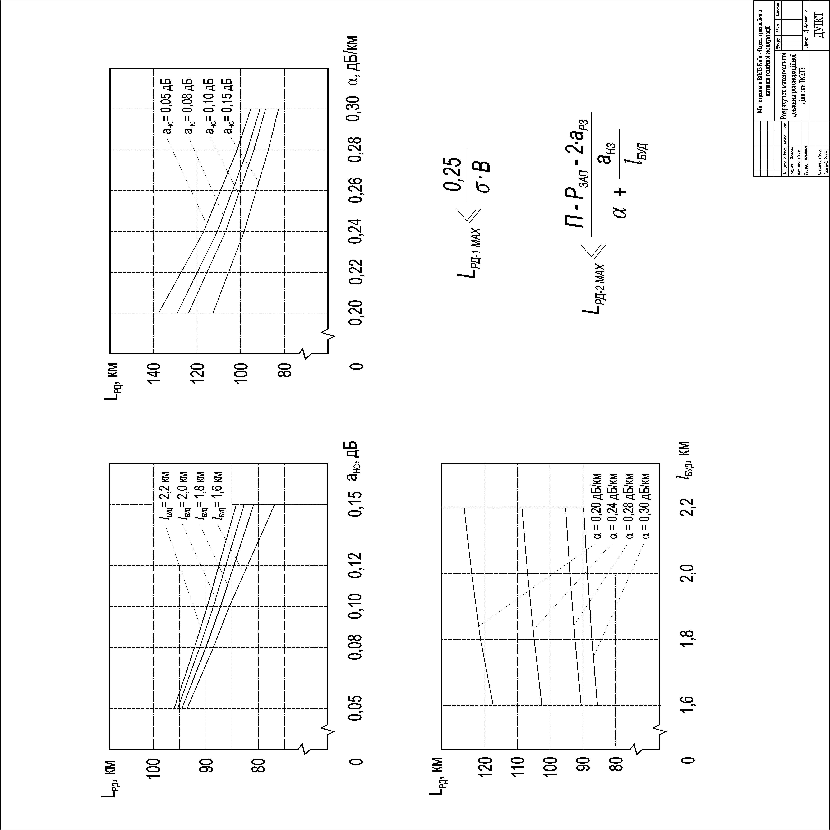

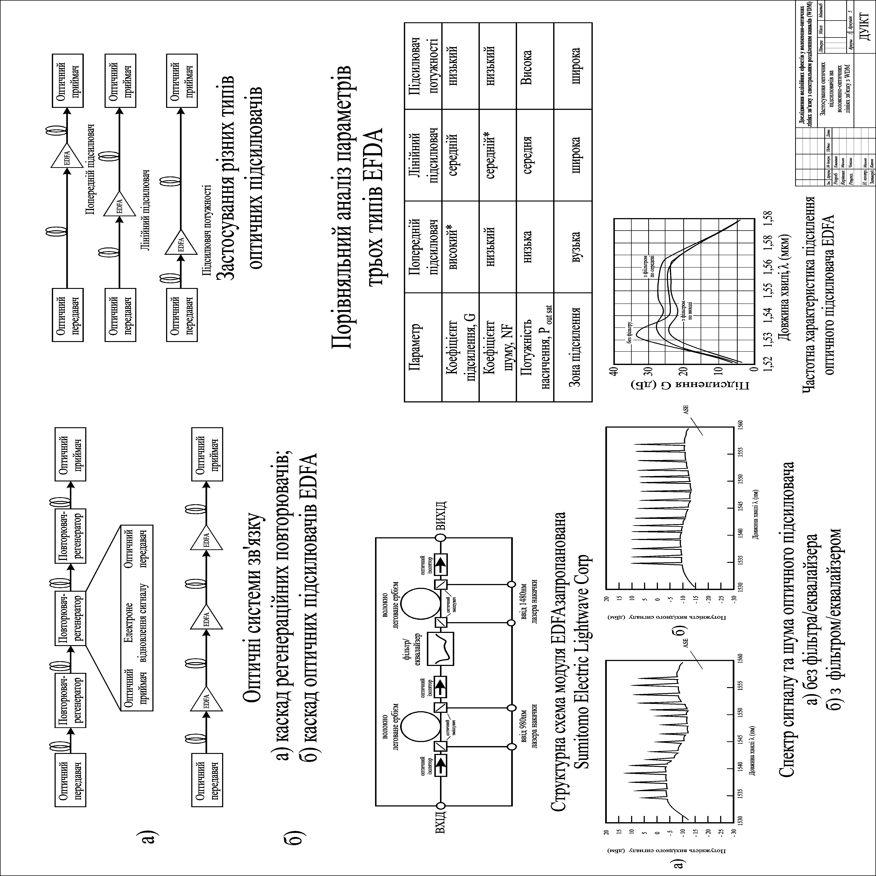

Додаток А.7
. (довідковий)
Кутовий штамп демонстраційних аркушів

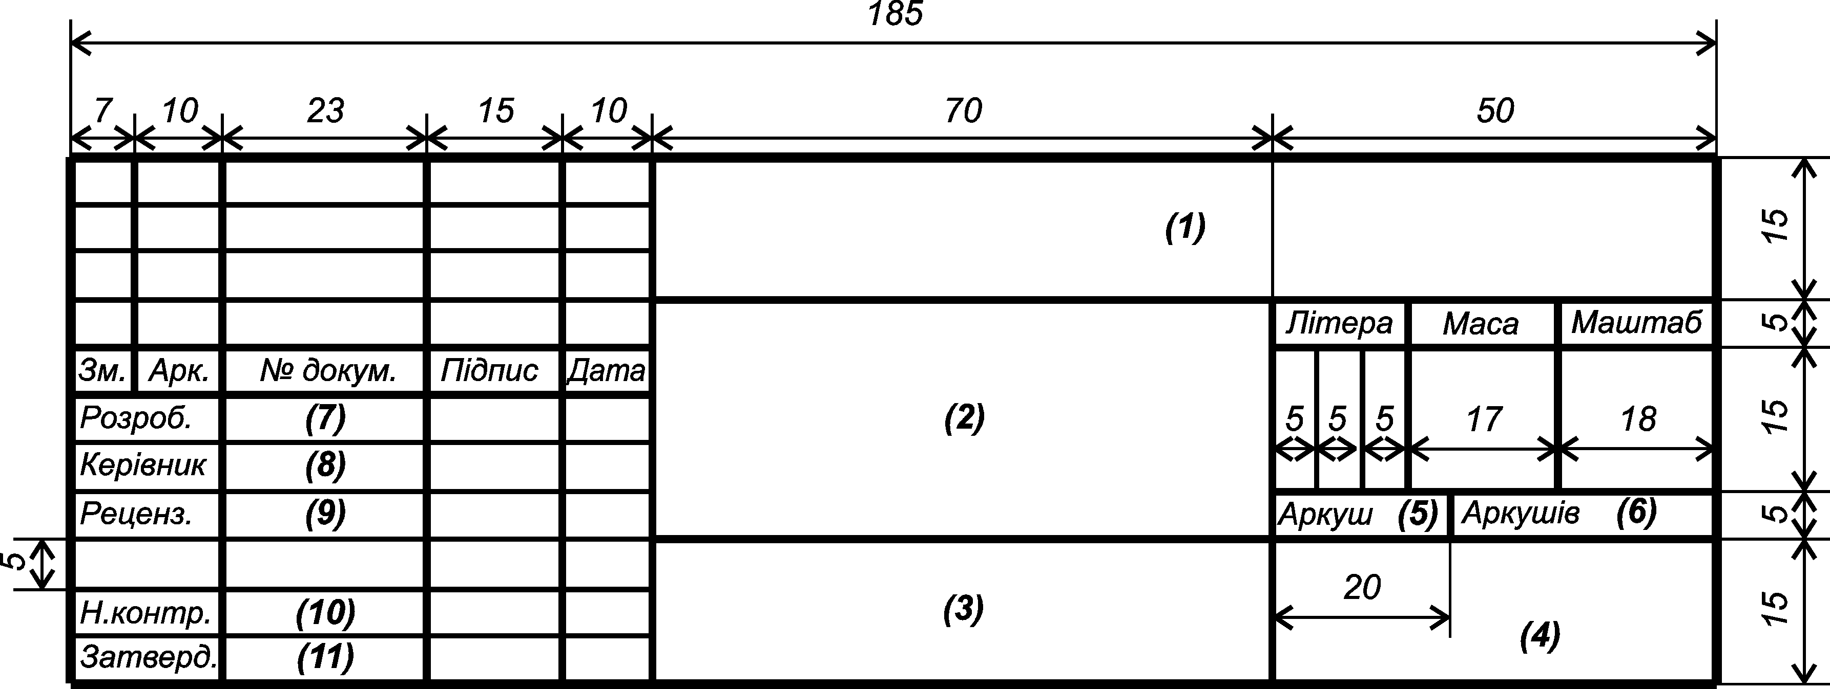
- - Тема дипломного проекту (роботи);
- - Назва аркушу;
- - Назва матеріалу (тільки для креслень деталей);
- - Назва навчального закладу, факультету, групи.
- - Номер даного аркушу;
- - Загальна кількість аркушів в дипломному проекті (роботі);
- - Прізвище дипломника;
- - Прізвище керівника;
- - Прізвище рецензента;
- - Прізвище нормоконтролера кафедри;
- - Прізвище завідувача кафедри.

Додаток А.8
(довідковий)
Приклад оформлення заголовків, тексту та формул дипломного проекту (роботи)
- ПАРАМЕТРИ КОАКСІАЛЬНИХ КАБЕЛІВ
2.1. Розрахунки первинних параметрів
Первинні параметри кабелів (активний опір, провідність, індуктивність та ємність) визначаються на одиницю довжини, метр або кілометр. Під час розрахунків первинних параметрів коаксіального кабелю на радіочастотах (діапазони середніх та високих частот) можна використовувати наближені формули (2.1-2.3) з [5]:
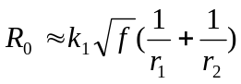, (2.1)
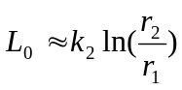, (2.2)
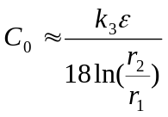, (2.3)
де R₀ - активний опір, Ом/м:
k₁ = 4,18⋅10⁻⁸ Ом⋅Гц^{-1/2}, k₂ = 2⋅10⁻⁷ Гн/м, k₃ = 10⁻⁹ Ф/м - електродинамічні параметри коаксіального кабелю;
r₁, r₂ - радіуси внутрішнього та зовнішнього провідників, м;
L₀ - індуктивність на високих частотах. Гн×м:
C₀ - ємність, Ф/м;
f - частота, Гц;
ε - відносна діелектрична проникність ізоляції.
За формулами (2.1) - (2.3) обчислюємо первинні параметри застосованого коаксіального кабелю КМ-4, з діаметрами провідників 2,6/9,5 мм та ε = 1,1 на частоті f = 8⋅10⁵ Гц :
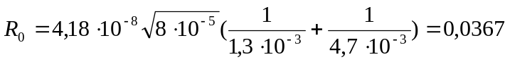 Ом/м;
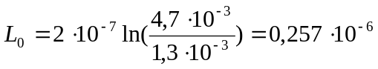 Гн/м;
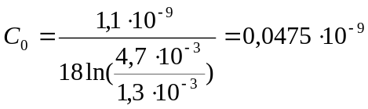 Ф/м;
Результати розрахунків на інших частотах зводимо в таблицю 2.1.
Таблиця 2.1.
Частотна залежність первинних параметрів коаксіального кабелю КМ-4
f₀, кГц | R₀, Ом/м | L₀, мкГн/м | C₀, пФ/м | G₀, мкСм/м
800 | 0,0367 | 0,257 | 47,5 | 0,1430
2800 | 0,0687 | 0,257 | 47,5 | 0,0502
4800 | 0,0899 | 0,257 | 47,5 | 0,0860
Продовження таблиці 2.1
Частотна залежність первинних параметрів коаксіального кабелю КМ-4
f₀, кГц | R₀, Ом/м | L₀, мкГн/м | C₀, пФ/м | G₀, мкСм/м
6800 | 0,1070 | 0,257 | 47,5 | 0,1219
8800 | 0,1218 | 0,257 | 47,5 | 0,1577
10800 | 0,1349 | 0,257 | 47,5 | 0,1936
12800 | 0,1469 | 0,257 | 47,5 | 0,2295
14800 | 0,1579 | 0,257 | 47,5 | 0,2653

Частотні залежності первинних параметрів кабелю КМ-4 наведено на рис. 2.3.

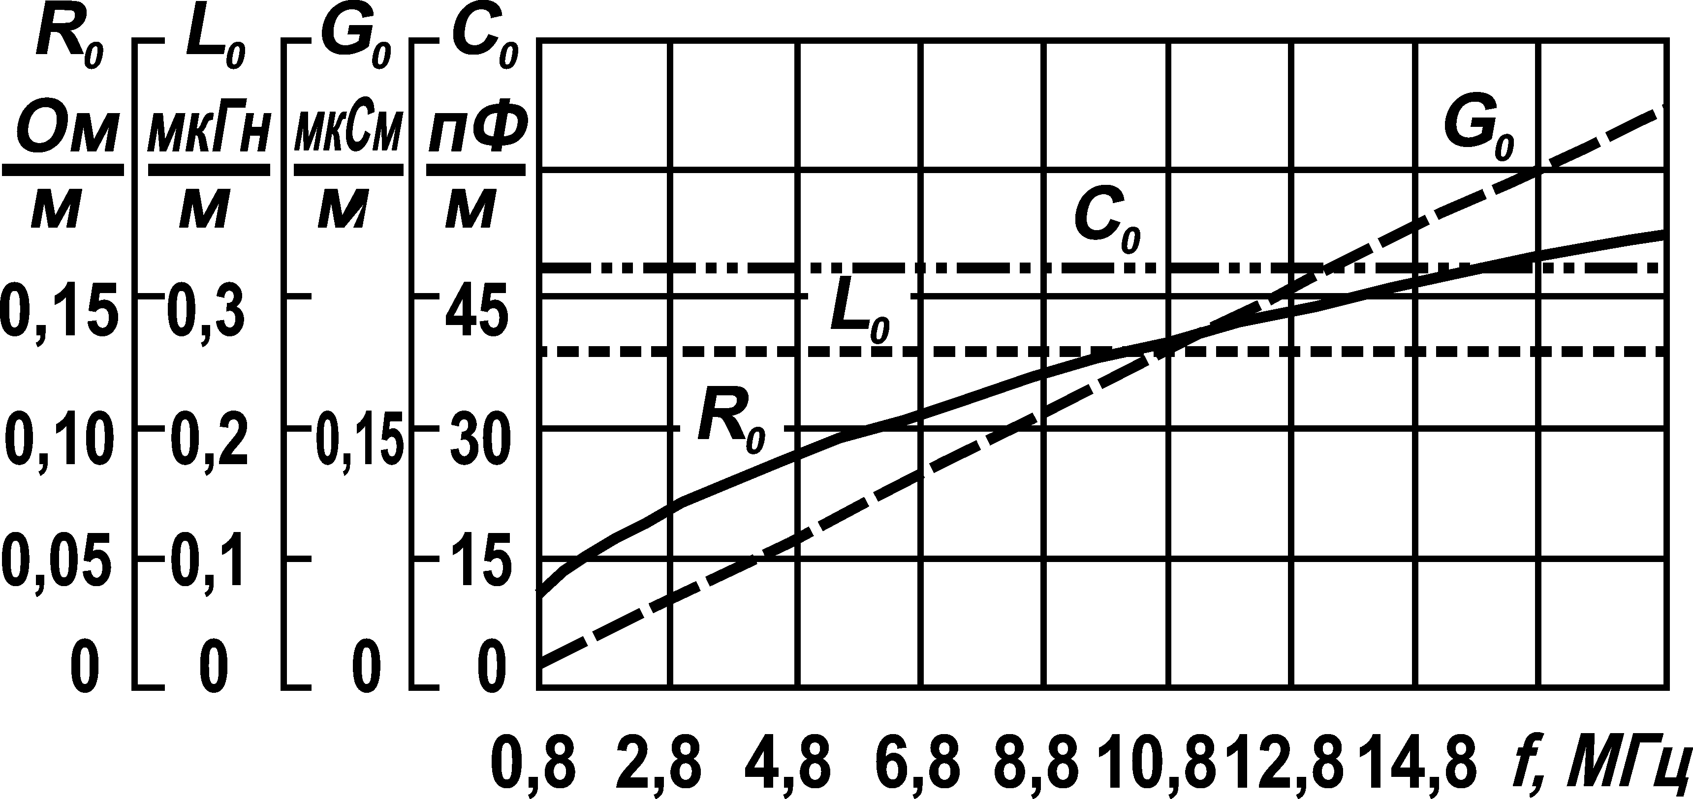

Рис. 2.3. Частотні залежності первинних параметрів кабелю КМ-4
Додаток А.9
(довідковий)
Приклад написання переліку посилань дипломного проекту (роботи)

ПЕРЕЛІК ПОСИЛАНЬ
- Гроднев И.И., Верник С.М. Линии связи. - М.: Радио и связь, 1988. - 544 с.
- Справочник по волоконно-оптическим линиям связи/ Л.М.Андрушко, В.А.Вознесенский, В.Б.Каток и др.; Под ред. С.В.Свечникова и Л.М.Андрушко. -Тэхника, 1988. - 239 с.
- Каток В.Б., Руденко І.Е. Сучасні технології з’єднань волоконних світловодів із складу оптичних кабелів зв’язку // Інформатизація та нові технології. - 1996, №1. - с. 41-43.
- Макаров Т. В. Волоконно-оптические линии передачи: Учебн. пособие / Одесский электротехнический институт связи им. А. С. Попова. - Одесса, 1990, - 99 с.
- ДСТУ 3008-95. Документація у сфері науки та техніки . Структура і правила оформлення. - К.: Держстандарт України, 1995. - 38 с.
- Molenauer L.F. and K.Smith. Demonstration of soliton transmission over more then 4000 km in fiber with loss periodically compensated by Raman gain// Opt. Lett. - 1988. - Vol. 13. - p. 675-677.
- What is PMD? Understanding Polarization Mode Dispersion. Corning TPD Library, 1994-1998, http://pro.corningfiber.com/library/nv1072.html.

Додаток Б

Приклади оформлення окремих складових дипломної роботи

Додаток Б.1
(Довідковий)

Варіант оформлення титульного аркуша дипломної роботи

МІНІСТЕРСТВО ОСВІТИ ТА НАУКИ УКРАЇНИ
ДЕРЖАВНИЙ УНІВЕРСИТЕТ ТЕЛЕКОМУНІКАЦІЙ
__________________________________________________________________

На рецензію
Завідувач кафедрою ТС
проф. Артеменко М.Ю.
___ __________ 2013 р
До захисту
Завідувач кафедрою ТС
проф. Артеменко М.Ю.
___ __________ 2013 р

ДИПЛОМНА РОБОТА

на тему:

ДОСЛІДЖЕННЯ, АНАЛІЗ І РОЗРАХУНОК ЗАГАЛЬНОЇ ЧАСОВОЇ ЗАТРИМКИ ІНФОРМАЦІЇ ПРИ ВИКОНАННІ ПОСЛУГ В ІНТЕЛЕКТУАЛЬНІЙ МЕРЕЖІ

ДИПЛОМНИК _____________________ Н.С. Сідорова
(підпис)

КЕРІВНИК _____________________ Г.П.Крилов

(підпис)

НОРМОКОНТРОЛЕР _____________________ Ю.І. Титов
(підпис)
РЕЦЕНЗЕНТ _____________________ Л.Т.Коваль
(підпис)

Київ 2013
Додаток Б.2
(довідковий)
Варіант завдання на дипломну роботу

МІНІСТЕРСТВО ОСВІТИ ТА НАУКИ УКРАЇНИ
ДЕРЖАВНИЙ УНІВЕРСИТЕТ ТЕЛЕКОМУНІКАЦІЙ __________________________________________________________________

Факультет ТК Кафедра ТС Спеціальність ТСМ

ЗАТВЕРДЖУЮ
Завідувач кафедрою ТС
проф. Артеменко М.Ю.
___ __________ 2013 р

ЗАВДАННЯ
на дипломну роботу

Студенту Сидоровій Ніні Сергіївні
1.Тема роботи:
Дослідження, аналіз і розрахунок загальної часової затримки інформації при виконанні послуг в інтелектуальній мережі
затверджена наказом по університету № 50 від 07 січня 2013 р.
2.Термін подання студентом закінченого проекту (роботи) 11 травня 2013 р.
3. Вихідні дані до роботи:
Провести огляд літератури з питань, пов'язаних із архітектурною концепцією та принципами побудови Інтелектуальної Мережі (ІМ).
Подати загальні функціональні вимоги до архітектури ІМ.
Подати стислий аналіз методів визначення затримки передачі інформації в ІМ.
Подати стислий аналіз основних моделей теорії масового обслуговування М/М/1.
Розрахувати і показати залежність загальної затримки інформації, при наданні послуги, від керування, швидкості обслуговування й інтенсивності надходження інформації для реальних ліній ІМ.

4.Склад розрахунково-пояснювальної записки (перелік питань до розробки):
- Архітектурна концепція інтелектуальної мережі.

Принцип побудови інтелектуальної мережі.
- Загальні функціональні вимоги до архітектури інтелектуальної мережі.
- Стандартизація концепції ІМ.
- Абоненти й користувачі послуг ІМ.
- Безкоштовний виклик (послуга 800).
- Універсальний персональний зв’язок.
- Методика визначення затримки передачі інформації в ІМ.
- Аналіз основних моделей теорії масового обслуговування.
- Аналіз характеристик системи обслуговування М/М/1.
- Розрахунок загальної затримки мережі.
- Розрахунок затримки інформації системи обслуговування.
- Розрахунок затримки інформації управління.
- Розрахунок загальної затримки інформації при одержанні послуги (затримка інформації управління та середньої пропускної спроможності) в ІМ мережі

5. Перелік обов’язкових демонстраційних креслень:

1) Класична схема фізичної архітектури ІМ
2) Схема надання «послуги 800»

3) Залежність кількості вимог, що чекають у черзі, від швидкості обслуговування при різних інтенсивностях надходження вимог
4) Залежність середнього часу очікування у черзі, від швидкості обслуговування при різних інтенсивностях надходження вимог

6.Консультанти з проекту (роботи):
Розділ | Консультант | Підпис | дата
Техніко-економічне обгрунтування
Охорона праці та техніка безпеки

7. Термін виконання дипломної проекту (роботи):

подання закінченої роботи керівнику 11 травня 2013 року.
подання роботи на рецензію 14 травня 2013 року.

8.Дата видачі завдання: 7 лютого 2013 р.

Керівник______________________________ І.П. Крилов
(підпис)
Завдання прийняв(а) до виконання___________ Н.С.Сидорова
(підпис)

Календарний план

Назва етапів дипломного проекту (роботи) | Термін виконання | Примітка
1 Архітектурна концепція Інтелектуальної Мережі (ІМ). | 9.02.13
2 Принципи побудови 1М. | 15.02.13
3 Загальні функціональні вимоги до архітектури ІМ. | 5.03.13
4 Аналіз методів визначення затримки передачі інформації в ІМ. | 21.03.13
5 Аналіз основних моделей теорії масового обслуговування М/М/1. | 02.04.13
6 Розрахунок залежності загальної затримки інформації, при одержанні послуги, від керування, швидкості обслуговування й інтенсивності надходження інформації для реальних ліній ЇМ. | 21.04.13
Вступ, висновки, реферат. | 25.04.13
Розробка обов’язкових демонстраційних креслень | 30.04.13

Додаток Б.3
(довідковий)
Варіант реферату на дипломну роботу

РЕФЕРАТ
Пояснювальна записка дипломної роботи: 56 с., 15 рис., 7 джерел, 1 додаток

Об’єкт дослідження ⎯ інтелектуальна мережа телефонного зв’язку.
Мета роботи ⎯ розрахунок середніх затримок інформації в інтелектуальній мережі телефонного зв’язку.
Метод дослідження ⎯ розрахунково - аналітичний
Розглянута архітектурна концепція інтелектуальної мережі, методика визначення затримки інформації.
У дипломній роботі проведено розгляд принцип побудови інтелектуальної мережі, загальні функціональні вимоги до архітектури інтелектуальної мережі, аналіз моделі масового обслуговування, аналіз середніх характеристик систем обслуговування М/М/1.
Проведено розрахунок залежності загальної затримки інформації, при одержанні послуги, від керування, швидкості обслуговування й інтенсивності надходження інформації для реальних ліній ЇМ.

СИСТЕМА ОБСЛУГОВУВАННЯ М/М/1, ЗАТРИМКА, ДОВЖИНА ЧЕРГИ, Інтелектуальна мережа (Intelligent Network), ITU-T, CS (Capability Sets), Послуга 800, Послуга Універсального персонального зв’язку (Universal Personal Telecommunication - UPT), Віртуальна приватна мережа (Virtual Private Network - VPN).

Додаток Б.4
(довідковий)
Варіант змісту дипломної роботи
ЗМІСТ
Стор
ВСТУП  1 АРХІТЕКТУРНА КОНЦЕПЦІЯ ІНТЕЛЕКТУАЛЬНОЇ МЕРЕЖІ  1.1. Принцип побудови інтелектуальної мережі.  1.2. Загальні функціональні вимоги до архітектури інтелектуальної мережі  2. ЗАГАЛЬНІ ПРИНЦИПИ НАДАННЯ ПОСЛУГ ІМ  2.1. Класична схема фізичної архітектури ІМ  2.2. Абоненти й користувачі послуг ІМ  2.3. Алгоритм надання "Послуги 800"  2.4. Універсальний персональний зв’язок  2.5. Віртуальна приватна мережа.  3. МЕТОДИКА ВИЗНАЧЕННЯ ЗАТРИМКИ ІНФОРМАЦІЇ В ІМ  3.1. Аналіз основних моделей теорії масового обслуговування  4. ПРОГРАМНЕ ЗАБЕЗПЕЧЕННЯ ІМ  4.1. Рівні програмного забезпечення (ПЗ)  4.2. Структура прикладного програмного забезпечення  5. АНАЛІЗ І РОЗРАХУНОК ЧАСОВИХ ХАРАКТЕРИСТИК ІМ  5.1. Розрахунок затримки виклику послуги в телефонній мережі  5.2. Розрахунок затримки на ділянці SSP-SCP  5.3. Розрахунок затримки повідомлень в каналі ЗКС №7 при передачі  від SSP до SCP  5.4. Розрахунок затримки обробки запитів на інтелектуальну послугу в  обчислювальній системі SCP  5.5. Вибір продуктивності процесорної системи SCP  5.6. Розрахунок затримки часу обслуговування запиту на інтелектуальну послугу на ділянці SSP – SCP  6. РОЗРАХУНОК ЗАТРИМКИ ІНФОРМАЦІЇ В ІМ  6.1. Розрахунок середньої затримки проходження інформації у вузлах SCP  6.2. Розрахунок залежності кількості вимог, що чекають у черзі від  швидкості обслуговування, при різних інтенсивностях вимог  ВИСНОВКИ  ПЕРЕЛІК ПОСИЛАНЬ  Додаток А-ВАТ "УКРТЕЛЕКОМ" Додаткові види послуг для абонентів цифрових АТС  КОПІЇ ОБОВ’ЯЗКОВИХ КРЕСЛЕНЬ  Лист 1 Класична схема фізичної архітектури ІМ  Лист 2 Схема надання «послуги 800»  Лист 3 Залежність кількості вимог, що чекають у черзі, від швидкості обслуговування при різних інтенсивностях надходження вимог  Лист 4 Залежність середнього часу очікування у черзі від швидкості обслуговування при різних інтенсивностях надходження вимог | 8  11  11  13  17  17  20  20  22  23  25  27  31  31  33  35  35  37  40  46  47  49  52  52  56  59  60  61  63  64  65  66  67
Додаток В
Зм.
Керівник
Н.контр.
Затверд.
Аркуш 2
Аркушів 4
№ докум.
Піпис
Реценз.
Арк.
Розроб.
Літера
Маса
Масштаб
Дата
ДУІКТ ТК
гр. ЯЯ-33С
Дослідження і аналіз розробки
інтелектуальної мережі
Можливості інтелектуальної мережі

Крилов
Беркман
Коваль
Сідорова
Титов
(довідковий)
Варіант відгуку керівника по дипломному проекту (роботі)

ВІДГУК КЕРІВНИКА
по дипломному проекту
Студента (ки) Антоненко Ірини Василівні
Тема проекту (роботи)
Побудова транспортної мережі на основі базової мережної технології СЦІ/SDH і устаткуванні компанії Lusent Tehnologies

Інтенсивний розвиток нових інформаційних технологій, безупинний ріст, перелік і складність реалізації нових задач в цифрових мережах потребує розробки і впровадження нових транспортних мереж і обладнання які повинні вирішити комплексні задачі по передачі інформації, керуванню й контролю параметрів мережі.
Ці задачі можуть бути вирішені при організації транспортної мережі на основі технології СЦІ, тому що їх використання дозволяє ефективно не тільки проектувати нові, але і використовувати вже існуючі цифрові АТС, досягаючи збільшення швидкості та якості передавання інформації. Тому тема дипломного проекту є актуальною
У дипломному проекті розглянуті принципи побудови синхронної транспортної мережі, загальні функціональні вимоги до архітектури синхронної транспортної мережі, проведений аналіз вимог до первинних цифрових мереж зв’язку. Проведений аналіз основних параметрів мережі, яка проектується, проведено вибір та розрахунок топології транспортної мережі .
У процесі роботи Антоненко Ірина Василівна показала гарну теоретичну й інженерну підготовку, уміння володіти новими комп’ютерними технологіями, користуватися навчальною, довідковою і науково-технічною літературою.
Працюючи над завданнями, які доручались керівником дипломного проекту, проявила ініціативу творчість і спроможність до інженерної роботи.
Результати і рівень дипломного проекту відповідають сучасному стану науки й техніки по даному питанню і цілком можуть бути використані в практичній діяльності.
У цілому дипломний проект виконаний на високому рівні, а Антоненко Ірина Василівна гідна допуску до захисту проекту та присвоєння кваліфікації інженера телекомунікації.

Керівник дипломного проекту
С.Н.С. УНДІЗ Г.П. Петров

Додаток Г
(довідковий)
Варіант рецензії по дипломному проекту (роботі)

РЕЦЕНЗІЯ
на дипломну роботу
Студента(ки) Сидорова Дениса Миколайовича
На тему: Дослідження і аналіз часових характеристик інтелектуальної мережі, побудованої на базі обладнання фірми Siemens

Актуальність:
Дипломна робота студента Сидоров Дениса Миколайовича присвячена дослідженню, аналізу і розрахунку загальної часової затримки інформації при виконанні послуг в інтелектуальній мережі.
В даний час перелік нових послуг і складність їх реалізації в Інтелектуальній Мережі (ІМ) безупинно росте, це, у свою чергу, потребує розробки і впровадження нових засобів, що вирішують комплексні задачі по керуванню, контролю й розрахунку параметрів мережі.
Розвиток ІМ відкриває великі можливості і збільшує ступінь практичного використання питань, які проаналізовані у дипломній роботі, тому тема дипломної роботи є актуальною.
Позитивні сторони:
1. Зміст дипломної роботи відповідає завданню. Робота, яка виконана Сидоровим Денисом Миколайовичем, за змістом має високий рівень знань, а сам він добре підготовлений до майбутньої роботи за фахом.
2. Поставлені в дипломній роботі задачі з огляду на аналіз і розрахунок загальної часової затримки інформації при виконанні послуг в інтелектуальній мережі виконані в повному обсязі.
3.Достатньо успішно викладені технічні питання. Стиль викладення і якість креслень високі.
4 Матеріал викладений грамотно, ясно, послідовно. Графічний матеріал оформлений якісно. Широко використана науково-технічна література.
Недоліки
1 Оглядова частина дипломної роботи виконана в трохи завищеному обсязі.
2 Немає однозначності у використанні і перекладі деяких технічних термінів на українську мову (стор. 67”запит”, стор.78”вимога”).

Висновок: Незважаючи на дрібні недоліки дипломна робота заслуговує оцінку відмінно, а студент Сидоров Денис Миколайович присвоєння кваліфікації інженера телекомунікації.
Якість проекту (роботи) |  | Рецензент Підпис О.Г.Варфоломеєва  Підпис О.Г.Варфоломеєвої  засвідчую  Підпис особи, що засвідчує ( )  М.П.
Виконано на замовлення підприємства
Виконано за тематикою НДР
Виконано з макетом
Виконано з застосуванням ЕОМ та МПТ | ∨
Має практичну цінність | ∨
Проект-частина комплексної теми

Типовий бланк рецензії по дипломному проекту (роботі)

РЕЦЕНЗІЯ
на магістерську (дипломну) роботу

Студента(ки)_______________________________________________________
На тему: ______________________________________________________________________________________________________________________________________________
_____________________________________________________________________
_____________________________________________________________________
Актуальність:

Позитивні сторони:

Недоліки

Висновки:

Якість проекту (роботи) |  | Підпис рецензента ( )  Підпис засвідчую  Підпис особи, що засвідчує ( )  М.П.
Виконано на замовлення підприємства
Виконано за тематикою НДР
Виконано з макетом
Виконано з застосуванням ЕОМ та МПТ
Має практичну цінність
Проект-частина комплексної теми

